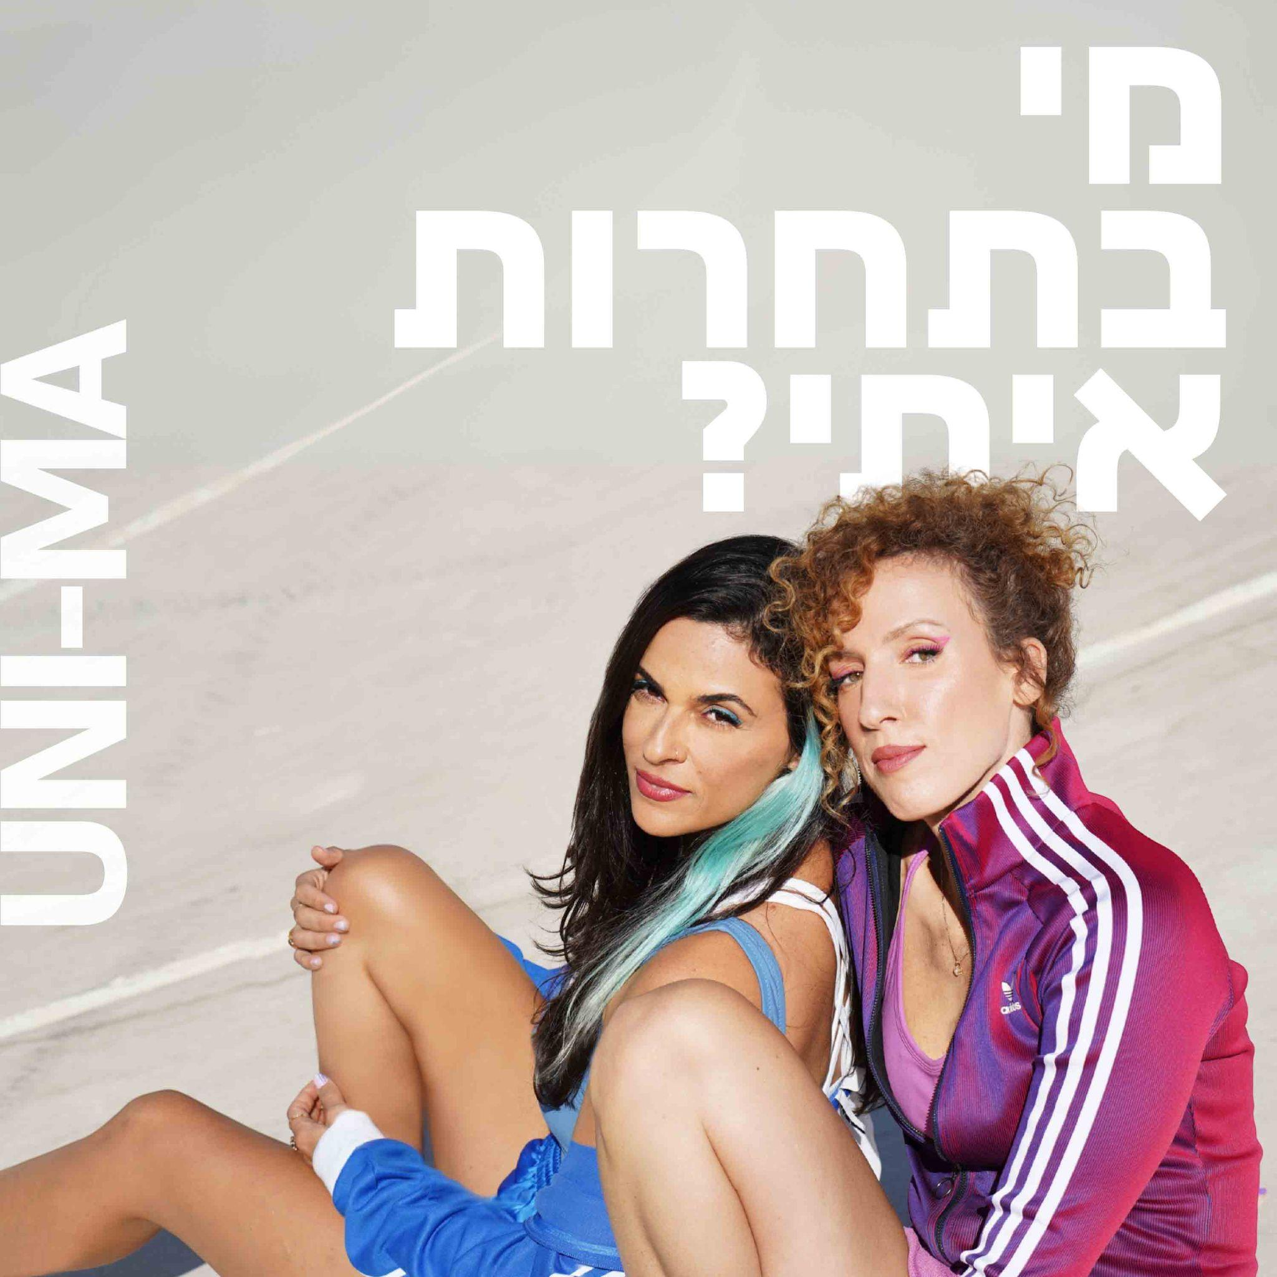 | UNI-MA  מי בתחרות איתי

UNI-MA משיקות סינגל ראשון בעברית מתוך אלבום חדש.

"יצירה שנכתבה מתוך אהבה ועקביות נשית עיקשת. כי גם כשאת מתעוררת בארבע בבוקר להרגיע ילד עם חלום רע, את עדיין יכולה לקום אחרי זה לאולפן ולהגיד את מה שיש לך להגיד, ולשיר אותו"

מי בתחרות איתי שואל שאלה פשוטה, אבל עמוקה: “עם מי בעצם אנחנו בתחרות?” בעולם שדוהר קדימה ומודד אותנו כל הזמן, UNI-MA מחזירות אותנו פנימה, להזכיר: המרוץ האמיתי הוא רק מול עצמנו. שיר שהוא גם הצהרה וגם שאלה, על מקומן כיוצרות בעולם שבו מוזיקאים ללא מחויבות משפחתית נהנים לעיתים ממשאבים שאין להן. השיר מדבר את האמת של מי שלא מוותרות על הקול הפנימי, גם כשמסביב רועש, דורש ועמוס.
המוזיקה עוטפת את המילים בהפקה עשירה של המפיק רון בקל, המשלבת פופ עכשווי, השפעות אתנו-אלקטרוניות וכלי נשיפה חיים. יש בו אנרגיה של הופעה, לצד שבריריות של שיחה פנימית ומסמן את תחילתו של עידן חדש עבור הצמד, עם אי.פי חדש בעברית שצפוי לצאת בקרוב.

UNI-MA הן תמר שטיין ומאור נאוי, השתיים יצרו וילדו במקביל, נפגשו לפליי דייט שממנו נולד ההרכב ומאז הן מתופפות על דברים עם ובלי ילדים ומוציאות שירים מקפיצים עם ביט מזה"תי. תמר ומאור הן מוזיקאיות עצמאיות, יוצרות, אימהות, ונשים שעושות מוזיקה לחוד וביחד כבר שנים. מאור היא גם תרפיסטית במוזיקה, מנחת קבוצות ומלווה אימהות לאחר לידה שעוזרת לאנשים להתמודד עם הטראומה של התקופה האחרונה. תמר היא גם שחקנית שלאחרונה אף השתתפה בסדרה בינלאומית של מרטין סקורסזה שצולמה במרוקו, מורה לפיתוח קול ומנהלת מוזיקלית בהרכב נשים.
האלבום הקודם של ההרכב, Barely Human, הוביל את UNI-MA לסיבוב הופעות רחב ברחבי הארץ, כולל במות כמו כולי עלמא, זאפה (כחימום לשפיטה), ופסטיבלים כמו V-Sounds, Secret Stage, שלישי בפשפשים, ופסטיבלים נוספים – לצד אמנים כמו נגה ארז, נטע ברזילי, לולה מארש, גבע אלון ועוד.. מי בתחרות איתי הוא סינגל ראשון מתוך אי.פי בעברית שצפוי לצאת בהמשך השנה, ובו ממשיכות UNI-MA להעמיק את הסאונד הייחודי שלהן שמזיז את הגוף ומעורר מחשבה.

מי בתחרות איתי

יוטיוב | ספוטיפיי | פייסבוק | אינסטגרם


